Posts campanha #RespireLiberdade dezembro - Segunda leva

Post 30 – Post - Aspas branded contents – Data: TBC - Código: NP-BR-ASU-OGM-210016 | DEZ/2021

Texto legenda
A aposentada Sandra Humel sabe muito bem como é viver com limitações por conta dos sintomas da Asma Grave. Por muito anos, ela teve dificuldades para realizar tarefas simples como varrer a casa e até tomar banho. No trabalho, a tosse constante a deixava constrangida diante dos colegas, mas com o diagnóstico de Asma Grave, Sandra iniciou novos tratamentos e passou a ter mais liberdade em seu dia a dia. Já Raissa Cipriano, presidente da Associação Brasileira de Asma Grave (Asbag), demorou cerca de quatro anos para ver a sua filha ter uma rotina regular, o que só aconteceu depois que ela recebeu os cuidados adequados para a doença.

Essas histórias são relatos reais que demonstram como são importantes o diagnóstico e o tratamento para quem tem Asma Grave. Confira as matérias completas no destaque “Na mídia”, aqui no nosso perfil!

#RespireLiberdade #AsmaGrave #AsmaGraveSobControle

NP-BR-ASU-OGM-210016 | DEZ/2021
Material dirigido ao público em geral. Por favor, consulte o seu médico.

Card 1
#RespireLiberdade [LOGO]
GSK [LOGO]
Asma Grave tem tratamento
Histórias reais sob o olhar de médicos e pacientes

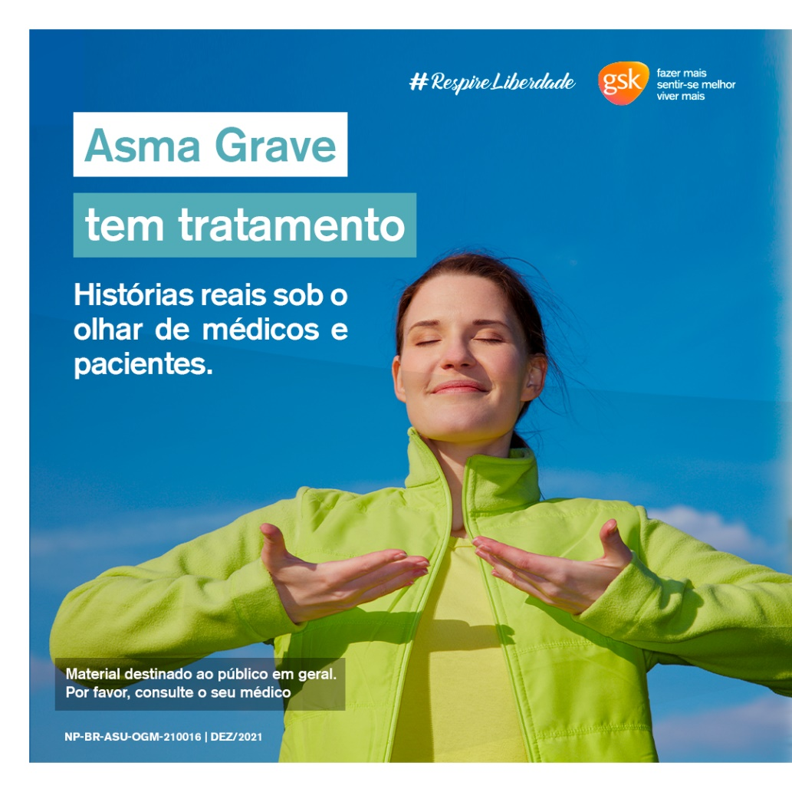

Card 2
#RespireLiberdade [LOGO]
GSK [LOGO]

“Minha tosse incomodava colegas de trabalho”
Sandra Humel, paciente com Asma Grave

Referência:
VivaBem UOL. Saúde. Disponível em: <https://www.uol.com.br/vivabem/noticias/redacao/2021/08/01/minha-tosse-incomodava-colegas-de-trabalho-conta-paciente-com-asma-grave.htm> Acesso em: novembro de 2021.

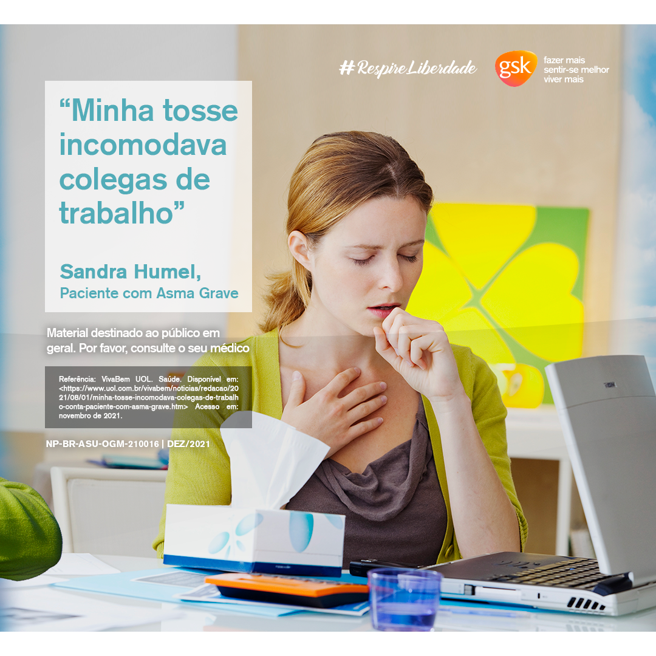
Card 3

#RespireLiberdade [LOGO]
GSK [LOGO]

“Estamos sempre em busca de tratamentos mais eficazes, e a liberação dos imunobiológicos representa uma revolução no controle da doença, permitindo ao paciente ter melhor qualidade de vida e saúde”
Raissa Cipriano, mãe de uma criança com Asma Grave e presidente da Asbag

Referência:
Veja. Asma grave: imunobiológicos serão disponibilizados gratuitamente no Brasil. Disponível em: <Leia mais em: https://veja.abril.com.br/saude/asma-grave-imunobiologicos-serao-disponibilizados-gratuitamente-no-brasil/> Acesso em: novembro de 2021.

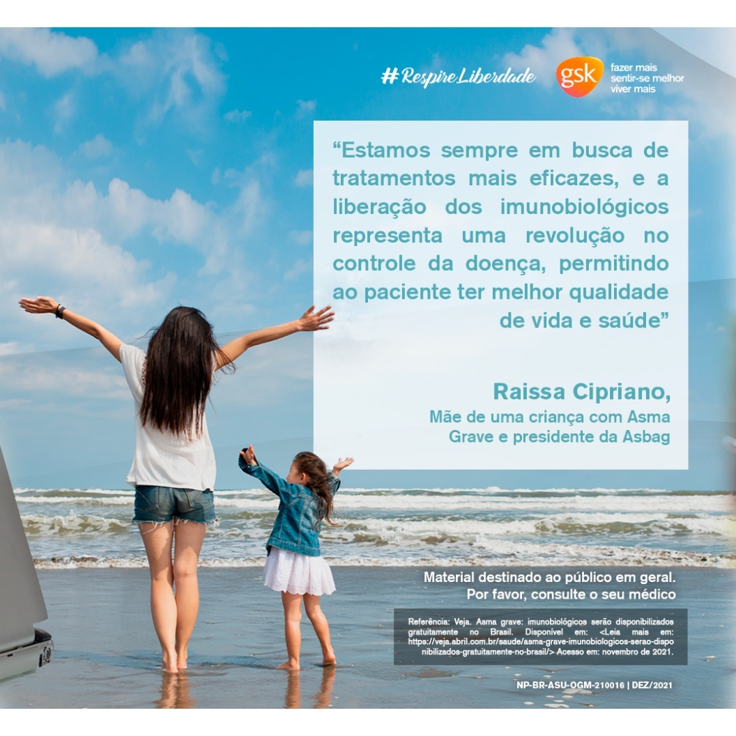
Card 4

“Apesar da asma não ter cura, ela pode ser totalmente controlada, mesmo quando se manifesta de forma grave”
Dr. Ciro Kirchenchtejn (CRM SP 50579), mestre em Pneumologia pela EPM-Unifesp

Referência:
Estado de Minas Opinião. O tratamento da asma grave não deve ser deixado de lado. Disponível em: <https://www.em.com.br/app/noticia/opiniao/2021/10/26/interna_opiniao,1317034/o-tratamento-da-asma-grave-nao-deve-ser-deixado-de-lado.shtml> Acesso em: novembro de 2021.

#RespireLiberdade [LOGO]
GSK [LOGO]
Sugestões de imagem:

Card 5
#RespireLiberdade [LOGO]
GSK [LOGO]
“É importante que os asmáticos graves mantenham consultas frequentes para reavaliar todo o seu tratamento”
Dr. Ciro Kirchenchtejn (CRM SP 50579), mestre em Pneumologia pela EPM-Unifesp

Referência:
Estado de Minas Opinião. O tratamento da asma grave não deve ser deixado de lado. Disponível em: <https://www.em.com.br/app/noticia/opiniao/2021/10/26/interna_opiniao,1317034/o-tratamento-da-asma-grave-nao-deve-ser-deixado-de-lado.shtml> Acesso em: novembro de 2021.

Sugestões de imagem:

Card 6
#RespireLiberdade [LOGO]
GSK [LOGO]
A Asma Grave não espera!

Consulte seu médico para o diagnóstico e tratamento adequado

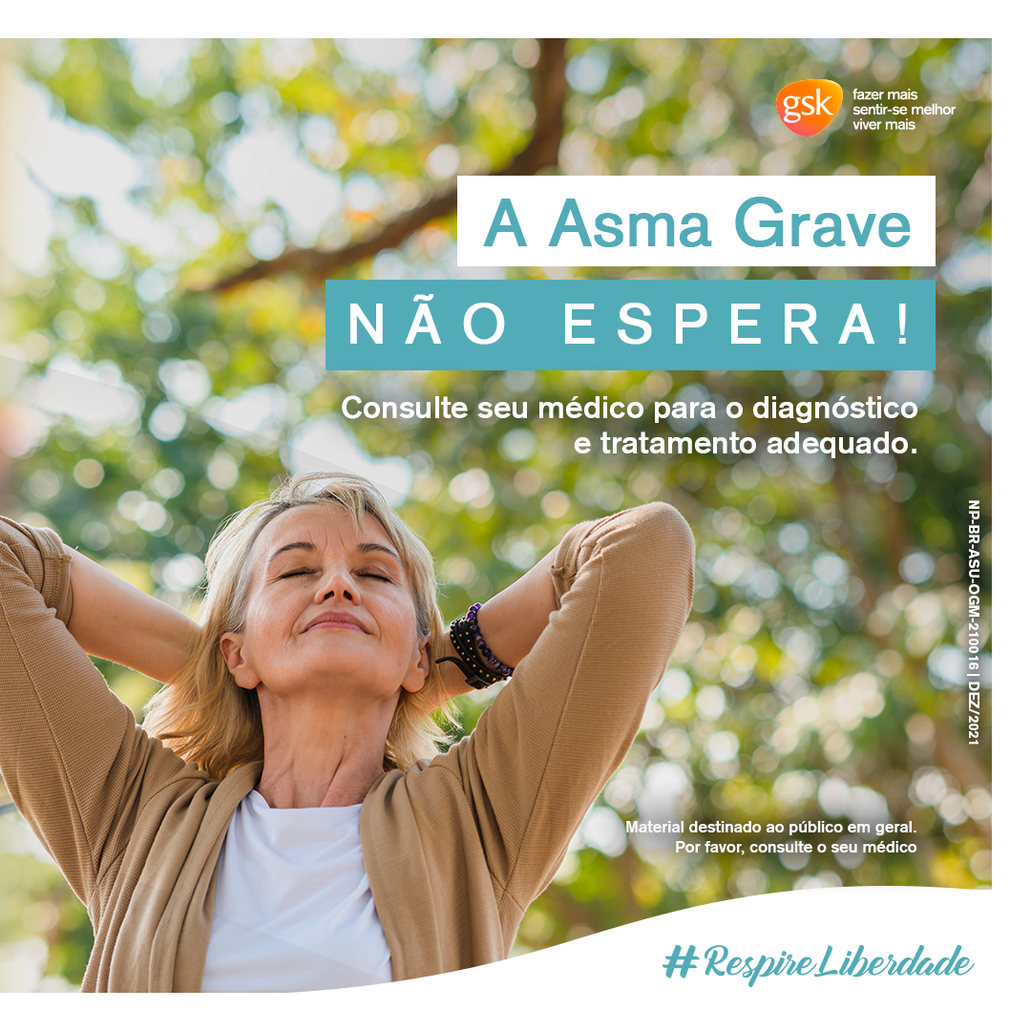

Post Natal – 22 de dezembro

Texto legenda
Mesmo no final do ano, com todos os feriados e celebrações, é essencial manter os cuidados com a saúde em dia – ainda mais no caso de doenças crônicas, como a Asma Grave. Continue seguindo à risca as recomendações médicas e, se for viajar ou ficar um tempo fora de casa, não se esqueça de levar o que precisa para garantir o controle das crises de falta de ar, por exemplo. Aproveitamos para lembrar que as medidas de segurança contra a Covid-19 são igualmente importantes e necessárias: uso de máscara e álcool em gel, manter o esquema de vacinação em dia e evitar aglomerações são algumas delas. No mais, aproveite e comemore! Feliz Natal 🎄

#RespireLiberdade #AsmaGrave #AsmaGraveSobControle

NP-BR-ASU-OGM-210016 | DEZ/2021
Material dirigido ao público em geral. Por favor, consulte o seu médico.

Referência:
(1) American Lung Association. Disponível em: https://www.lung.org/lung-health-diseases/lung-disease-lookup/asthma/learn-about-asthma/severe-asthma. Acesso em novembro de 2021.

Texto Imagem
#RespireLiberdade [LOGO]
GSK [LOGO]

Respire liberdade com consciência neste fim de ano!

Post Ano Novo - 29 de dezembro

Texto legenda

Dezembro é sempre um momento oportuno de reflexão e revisão de metas de vida. Como queremos que você realmente respire liberdade e mantenha a Asma Grave sob controle, criamos uma lista de prioridades para que não se esqueça de se atentar a diferentes aspectos para uma maior qualidade de vida. Qual é a sua principal meta para 2022? Feliz Ano Novo!

#RespireLiberdade #AsmaGrave #AsmaGraveSobControle

NP-BR-ASU-OGM-210016 | DEZ/2021
Material dirigido ao público em geral. Por favor, consulte o seu médico.

Referências:
National Center for Biotechnology Information . Disponível em: https://www.ncbi.nlm.nih.gov/pmc/articles/PMC6876140/. Acesso em dezembro 2021.

Texto Imagem
#RespireLiberdade [LOGO]
GSK [LOGO]

Lista de metas para quem tem Asma Grave
• Cuidar da saúde mental ✔️
• Visitar regularmente o médico ✔️
• Seguir o tratamento que foi recomendado pelo médico ✔️
• Praticar exercícios físicos com orientação especializada ✔️
• Seguir uma alimentação equilibrada ✔️

Para 2022, uma vida leve e cheia de liberdade!

